2024年度大学生创新创业训练项目
经费使用规定及报销说明

一、基本信息

1、经费卡：JX030041 创新创业工作经费

2、开票信息：
https://www.cupk.edu.cn/cwb/c/2021-08-29/509319.shtml
中国石油大学（北京）克拉玛依校区
税号：12650200MB1836539X
地址：克拉玛依市安定路355号大学城
开户银行：昆仑银行股份有限公司克拉玛依幸福路支行
开户行行号：313882000088
银行账户：88202100172070000017
管理员电话：6633073
- 发票必须是正规机打发票（手写发票或收据不予报销）或电子发票，必须是普通发票，专用发票无法报销，票据应当及时报销，原则上当年度原始票据当年度报销。
- 重复打印报销经查实，将严肃处理；发票抬头填写“中国石油大学（北京）克拉玛依校区”，不可为个人，所需相关信息如下（税号等信息不符的不予报销）：

3、报销时间
- 根据新《政府会计制度》对会计核算权责发生制的工作要求，本年度11月30日前发生的发票（办公费、印刷费、差旅费、材料费、会议费、培训费、公务接待费、委托业务费等）请在12月15日前办理完报销审批手续，第二年将不再报销在此期间发生的票据；本年度12月1日至12月31日期间发生的发票请在次年3月31日前完成报销审批手续。在中期或结题时，请大家及时清理本年度产生的各类票据，及时办理报销审批手续，避免发生不必要的损失。

二、业务分类

1.日常报销
不得开支劳务费、餐饮费、充值卡费，不得开支生活用品。
- 印刷出版资料费
出版发表费：论文发表等业务发生的费用。
（1）报销版面费时需附论文录用通知。
图书文献费：购买图书文献资料发生的费用。
资料印刷费：文献资料印刷发生的费用。
（1）金额≧1千元，请附明细或协议。
办公用品和印刷品各不能超过总金额的百分之二十。
专利费：专利申请、专利维持、专利代理等知识产权事务方面发生的费用。
（1)金额≤1千元，不办理借款。
- 办公费
日常办公用品费：日常办公用耗材。
（1）购买硒鼓、墨盒、墨粉、色带、打印纸、笔等日常办公耗材。
（2）发票内容为办公用品、配件、耗材、书籍、试剂、加工费等统称的，必须有加盖收款单位发票专用章的发票明细清单。
办公用品必须在京东自营或者全通购买，其他必需品如在其他店铺购买需附店铺资质。办公用品和印刷品各不能超过总金额的百分之二十。
- 邮电费
邮寄费：支付的邮寄、快递等费用，以及不归入资产价值的各种运费。
（1）单张发票金额≧1千元，请附运单。
- 材料费
（业务范围：未达到固定资产标准（单价<1000元）的低值易耗材料费用）
实验材料费：购买用于教学或科研实验的各种器皿、器件、材料、气体、试剂、制剂等发生的费用。
（1）单笔金额≧1千元，请附明细或协议。
（2）单笔金额≥1万元且<3万元须附协议，单笔金额≥3万元，请附合同。
（3）购化学药品请附信息与科技管理部开具的化学药品请购单。
- 测试化验加工费
（业务范围：教学科研活动中发生的测试、分析、加工、实验、化验等费用。）
测试费：教学、科研业务活动中发生的各种测试费。
实(化）验费：教学、科研业务活动中发生的各种分析、化验、实验、检测等费用。
加工费：教学、科研业务活动中发生的设备、材料加工费用。
（1）单笔金额≧1千元，请附明细或协议。（2)金额≥1万元且<3万元须附协议。（3）校内实验室提供服务，需附信息与科技管理部开具的明细单。（4）对于加工后形成设备并作为学校固定资产管理的加工费，应在“设备购置费”核算。
- 国际合作交流费
（业务范围：国（境）外专家来华交流访问以及本校师生出国（境）交流学习费用。）
国际合作交流费（短期）：本校教师或学生短期出国（境）合作交流发生的费用。
（1）短期出国（境）天数界定：教师出国天数在90天以内，学生出国天数在30天以内。
（2）报销附邀请函、护照复印件（首页和出入境记录页）、（北京市或新疆维吾尔自治区人民政府）《出国赴港澳任务批件》（教职工），《中国石油大学（北京）出国赴港澳台任务批件》（学生）。
（3）境内购买出国机票应当优先选择由我国航空公司运营的国际航线，须以支票、汇款或公务卡结算，不得以现金支付，报销附电子客票行程单，登机牌或验证单。
（4）国外住宿费按实际发生住宿天数在规定的标准之内据实报销,学生标准减半。
（5）伙食费和公杂费按规定包干使用，包干天数按离、抵我国国境之日计算。
（6）出国签证费用、防疫费用、会议注册费等凭有效原始票据据实报销。如到访国要求购买境外保险，凭有效原始票据据实报销。

2.国内差旅费
- 车费
标准 | 对应人员 | 火车（含高铁、动车、全列软席列车） | 轮船（不包括旅游船） | 飞机 | 其他交通工具
一类 | 院士、其他相当于院士的学者；二级及以上管理岗位人员 | 火车软卧、一等软座、高铁/动车商务座 | 一等舱 | 头等舱公务舱 | 凭据报销
二类 | 正高级职称人员；正处级及以上管理岗位人员 | 火车软卧、一等软座、高铁/动车一等座 | 二等舱 | 经济舱 | 凭票报销
三类 | 其余人员 | 火车硬座、硬卧、二等软座、高铁/动车二等座 | 三等舱 | 经济舱 | 凭票报销
1.乘车标准：出差人员应当按规定等级乘坐交通工具（学生不得超出第三类标准）。乘坐交通工具的等级与人员级别对应表：
学生交流、调研只能乘坐火车硬座，夜间（22:00-6:00）晚十点至或者行程超过6小时可以乘坐火车硬卧。
2.出发地和目的地之间有公交站，仅报销公交票，如需报销出租车票进行说明。出租车票仅报销学校—车站（机场）、车站（机场）—住宿地、住宿地—实践地、车站（机场）—实践地，报销时需在发票背面进行标明行程区间和垫付人姓名。
3.车票的时间需在活动时间内，时间有问题不予报销。
4.出租车票和汽车票需有发票专用章，没有章不予报销。出租车背面标注清楚出发地-到达地，按次粘贴。
5.火车票（机票）行程不闭合需要写说明，本人及指导老师签字。
6.机票报销须附机票验真单，验真单上应包含姓名编号、金额、机票已使用等内容，个人购买机票需要订单详情和账单详情。
- 住宿费
1.住宿标准：校区差旅费限额标准明细表
https://www.cupk.edu.cn/cwb/c/2021-08-29/509326.shtml
2.住宿费发票应注明住宿人姓名、住宿时间、住宿天数、人数、房间数、单价等基本信息如因宾馆客观条件限制无法在发票上体现，在住宿票背面标明住宿人姓名、住宿时间、住宿天数、人数、房间数、单价。（注：学生两人一间）
3.住宿发票超过1000元，需要提供支付凭证并在发票验真平台进行验真并打印；单张发票不超过一千，但是多张发票属于发票代码连号（如:xxxxxxxxxx20、xxxxxxxxxx21），总额超过1000元仍需提供支付凭证并对每一张发票进行验真并打印。
- 补助
学生无伙食补助、无交通补助。

三、报销材料附件要求
经费报销工作严格遵守学校财务制度。见事业经费管理报销规定：https://www.cupk.edu.cn/cxgl/c/2019-04-10/496362.shtml
- 学生活动经费报销审批表
每个项目填一份审批表，经办人为项目负责人，签字需项目负责人和指导老师同时签名，审批表下载地址：https://www.cupk.edu.cn/cxcy/c/2024-06-09/522352.shtml。
活动名称填：大创训练项目-xxx（项目名称）-xxx（项目编号）
学院收齐各项目审批表之后，核对金额后，可合并开具汇总审批表，经办人需和填报系统的人名一致，审批单由学院主管领导审核签字盖章后，随系统审批过后的报销单（审批流程见后），送至创新创业学院。

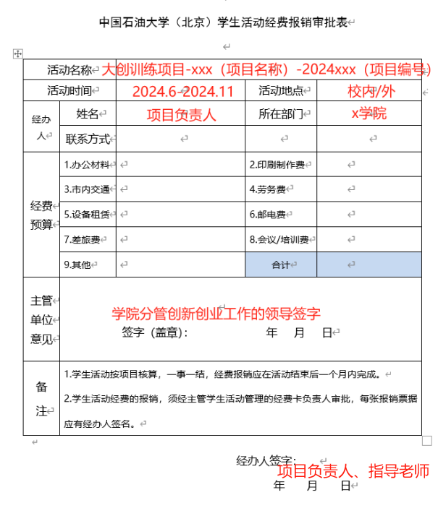2.报销说明文档
每个项目需填写报销说明，内容包含项目名称、等级、中期报销经费总额、本次申请报销的经费明细。
同时说明每笔支出的用途和金额，写明每笔经费需要对公转账还是转给学生个人。
手写或打印均可，需项目负责人签字，指导老师签字。

3.票据
- 发票签字
1.发票要保持整洁，特别是正面不能涂改（否则发票作废），签字及其他说明 须写在发票背面。除非背面有复写（背面非白色，包括蓝色磁质火车票），可签在发票正面空白处。签字用中性笔，铅笔签字无效。
2.所有发票须有项目负责人的签字。
（1）实物类（购买物品，材料费、图书费等）发票每张发票须项目负责人、指导教师签字。
（2）其他类发票（打印费、邮费、版面费等）每张由项目负责人签字，指导教师可在同类发票的其中 一张发票背面注明合计张数、合计金额后签字。
- 市内交通费只能报销学校与目的地往返的发票，并在发票背面标注时间（日期）、出发地与目的地、出行事由、乘车人（要求同行人数大于4人时，方可乘坐第二辆出租车），按照鱼鳞状粘贴在发票粘贴单上（见后附件），粘贴单需填写总额和票据数。市内交通费需经费卡负责人签字，请在提交报销单时提醒创新创业学院老师。
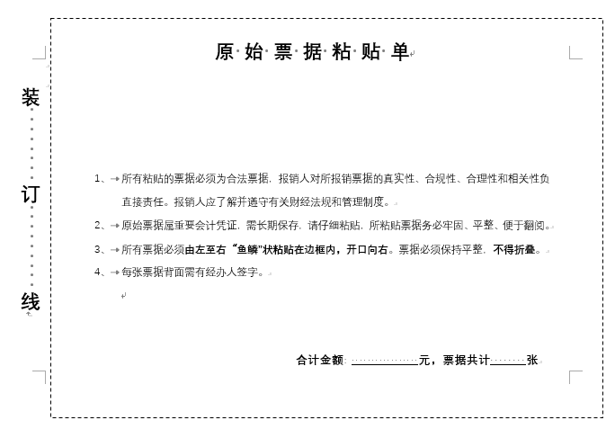。

4.其他附件
- 个人垫付商品需提供网购记录及支付凭证，且相关信息需与发票一致。
网购记录，包括：店铺名称、商品名称、商品金额、订单总额、订单号、收货地址、收货联系人、支付时间及收款人名称等。
支付凭证，包括：收款方、付款方、收款金额。
店铺名称、收款方、发票销售单位需要保持三方一致，如不一致，有店铺委托收款的情况时，需要商家或开票方提供佐证材料，如委托收款证明等。
支付记录中，不能支付给私人账户，必须支付给公司账户。
- 差旅出发前需要请假，报销要附审批表
- 机票需要验真单：https://www.caac.gov.cn/INDEX/HLFW/DZKPYZ/

四、学院工作要求

1.报销前做好培训、审核工作：
1）做好报销培训：
各学院根据以上报销细则，对项目团队展开培训，要求学生掌握项目可以支出的范围、额度，开票注意事项及报销票据的相关要求。
2）项目团队准备报销材料
中期及结题后，通知学生准备票据、填写学生活动经费报销审批表，项目负责人及指导老师需要对票据、情况说明、审批表进行审核和签字确认。
3）完成学院初审
学院审核审批表和票据，符合要求的可以开始走报销流程。不符合要求的需要补充相关材料，或不能报销。

2.填报报销单，完成审核
1）整理票据，填审批表和报销单
学院报销负责人整理审核票据无误后，汇总填写《学生活动经费报销审批表》，并在系统中填报报销单，提交审批。
其中审批表的经办人签名需与系统填报人保持一致。
2）学院领导审批
审批表及报销单据整理好后，请学院分管创新创业的领导审核并在审批表上签字，盖院章。
3）提交创新创业学院
将领导签字、经办人签字的审批表及相关票据纸质材料交到J1-1-706，同时将报销单截图发至送创新创业学院莫尧。
创新创业学院审核后，报给经费卡负责人，完成系统审批。
4）关注报销单审批情况，完成报销单导出
学院报销负责人将审批通过的报销单打印成pdf电子文档，发送给创新创业学院，由创新创业学院将完整的报销材料提交给财务。

3.退回整改
若财务审核有问题，会联系学院报销负责人退回整改，整改后，重复步骤2，直至完成报销。

五、其他说明

1.报销之前发票须分类处理，并计算出分类发票的总金额和全部发票的金额。 分类参考：
（1）差旅费：外出参会的会务费、住宿费等;
外出学术交流的差旅费用报销时须附参与学术会议的会议通知原件，否则不予报销。外出调研差旅费用报销时须附由指导教师签字确认外出调研的详细支出说明和调研方案。
（2）材料及测试加工费：原材料、化学试剂及测试化验、加工费等；
（3）印刷费：复印打印、装订、图书资料费等，须控制在当次报销总金额20%内；
（4）办公费：日常办公用品费等，须控制在当次报销总金额20%内；
（5）邮电费：快递物流费、邮寄费等；
（6）设备费：单价超过 1000 元设备并按规定纳入固定资产管理的各类设备购置等，须先向创新创业学院报备，审批通过后，由指导教师申请采购流程，采购申请通过后，再进行购买，购买后需完成验收流程、资产入账后再报销；
（7）成果费：专利、论文版面费及代理费等（实用新型/外观设计专利代理费不超过 1500，发明专利代理费不超过 2500，非核心期刊版面费不超过 1500）。
在学术期刊发表论文的版面费用须提供杂志社的录稿通知原件，且论文发表时须注明由大学生创新创业训练计划支持，否则不予报销。学生申请专利的费用报销时须提供国家知识产权局的专利受理通知书原件。

2.项目一般不允许借款，核心成果除外（核心期刊、发明专利等）。

3.各项目购买材料应经导师许可后方可购买，同时开出发票；固定商家情况应分阶段开出发票，在报销时间附近集中开出的发票不予报销。

中国石油大学（北京）学生活动经费报销审批表

活动名称
活动时间 |  | 2023.7-2023.11 | 活动地点 | 校内
经办人 | 姓名 |  | 所在部门
经办人 | 联系方式
经费  预算 | 1.办公材料 |  | 2.印刷制作费
经费  预算 | 3.市内交通 |  | 4.出版费
经费  预算 | 5.设备租赁 |  | 6.邮电费
经费  预算 | 7.差旅费 |  | 8.会议/培训费
经费  预算 | 9.其他 |  | 合计 | 元
主管  单位  意见 | 签字（盖章）： 2023年11月28日
备 注 | 1.学生活动按项目核算，一事一结，经费报销应在活动结束后一个月内完成。  2.学生活动经费的报销，须经主管学生活动管理的经费卡负责人审批，每张报销票据应有经办人签名。

经办人签字：
2023年11月28日

装 订 线
合计金额： 元，票据共计 张
原 始 票 据 粘 贴 单
- 所有粘贴的票据必须为合法票据，报销人对所报销票据的真实性、合规性、合理性和相关性负直接责任。报销人应了解并遵守有关财经法规和管理制度。
- 原始票据属重要会计凭证，需长期保存，请仔细粘贴，所粘贴票据务必牢固、平整、便于翻阅。
- 所有票据必须由左至右“鱼鳞”状粘贴在边框内，开口向右。票据必须保持平整，不得折叠。
- 每张票据背面需有经办人签字。

